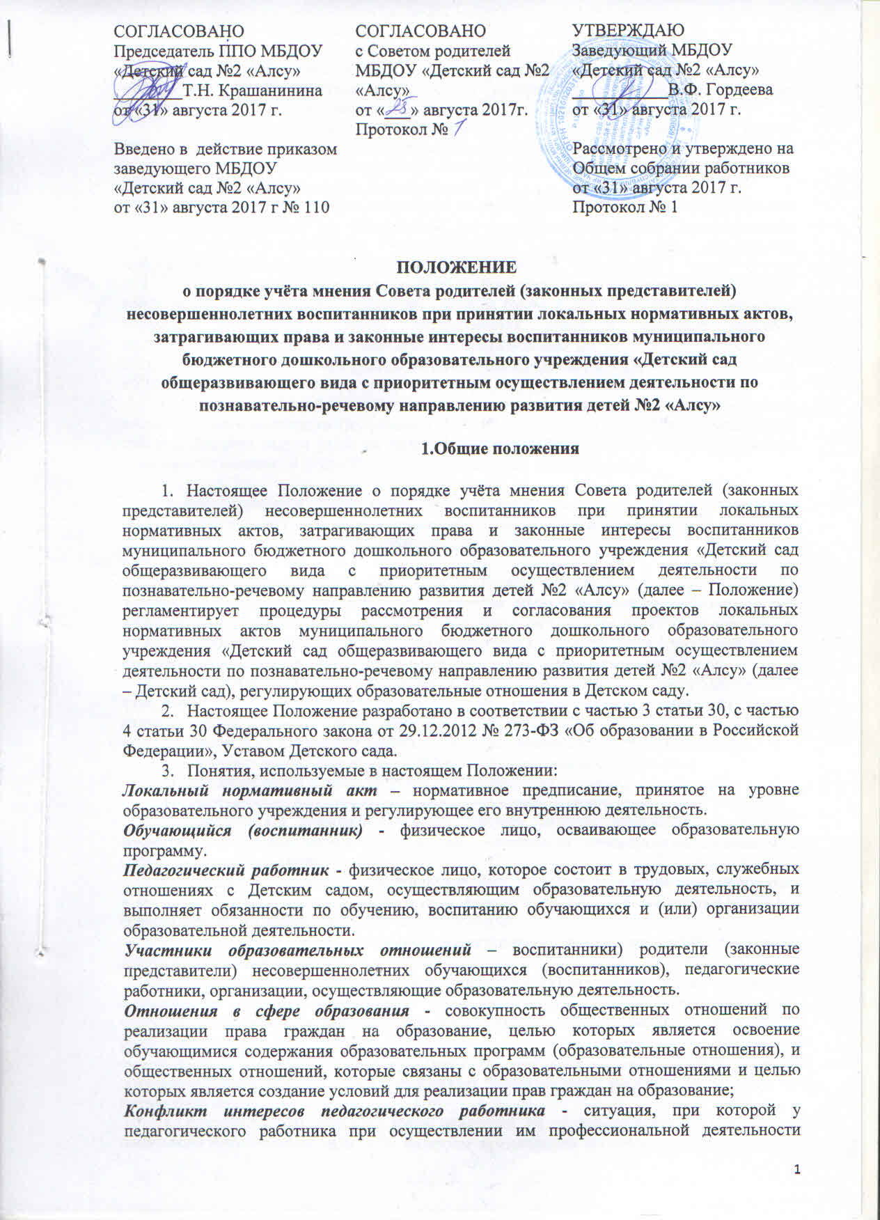возникает личная заинтересованность в получении материальной выгоды или иного преимущества и которая влияет или может повлиять на надлежащее исполнение педагогическим работником профессиональных обязанностей вследствие противоречия между его личной заинтересованностью и интересами обучающегося, родителей (законных представителей) несовершеннолетних обучающихся.
  - Настоящее Положение разработано с целью обеспечения и защиты конституционных прав граждан Российской Федерации на образование.
  - Настоящее Положение является локальным нормативным актом Детского сада, регламентирующим управление Детским садом.
  - Настоящее Положение направлено на реализацию требований законодательства Российской Федерации по образованию по привлечению органов самоуправления Детского сада к локальной нормотворческой деятельности для обеспечения государственно-общественного характера управления.
  - В целях учёта мнения родителей (законных представителей) несовершеннолетних воспитанников по вопросам управления Детским садом и при принятии Детским садом локальных нормативных актов, затрагивающих права и законные интересы воспитанников, их родителей (законных представителей) по инициативе последних в Детском саду создаётся Совет родителей (законных представителей) несовершеннолетних воспитанников (далее – Совет родителей)
8. С целью ознакомления родителей (законных представителей несовершеннолетних воспитанников с настоящим Положением Детский сад размещает его на информационном стенде в Детском саду и (или) на официальном сайте Детского сада в информационно-телекоммуникационной сети «Интернет» (далее – сайт Детского сада).

2. Рассмотрение и согласование проектов локальных нормативных актов Детского сада с Советами родителей (законных представителей) несовершеннолетних воспитанников

- Детский сад разрабатывает и утверждает локальные нормативные акты по основным вопросам организации и осуществления образовательной деятельности, в том числе регламентирующие правила приёма обучающихся, режим занятий обучающихся, порядок оформления возникновения, приостановления и прекращения отношений между Детским садом и родителями (законными представителями) воспитанников и др.
- Проекты локальных нормативных актов, затрагивающие права и законные
интересы воспитанников и их родителей (законных представителей) могут разрабатываться по следующим направлениям:
- разработка и принятие правил внутреннего распорядка воспитанников;
- создание необходимых условий для охраны и укрепления здоровья;
- создание необходимых условий для организации питания воспитанников;
- соответствие качества подготовки воспитанников установленным требованиям;
- соответствие применяемых форм, средств, методов обучения и воспитания возрастным, психофизическим особенностям, склонностям, способностям, интересам и потребностям воспитанников;
- создание безопасных условий воспитания, обучения воспитанников, присмотра и ухода за воспитанниками, их содержания в соответствии с установленными нормами, обеспечивающими жизнь и здоровье воспитанников;
- соблюдение прав и свобод воспитанников и их родителей (законных представителей) и др.
3. Заведующий Детским садом (далее – заведующий) направляет проект локального нормативного акта, затрагивающего права воспитанников, родителей (законных представителей) несовершеннолетних воспитанников, и обоснование по нему в Совет родителей.
4. Совет родителей не позднее 5 (пяти) рабочих дней со дня получения проекта локального нормативного акта направляет заведующему мнение по проекту в письменной форме.
5. В случае, если мнение Совета родителей не содержит согласия с проектом локального нормативного акта либо содержит предложения по его совершенствованию, заведующий может согласиться с ним, либо в течение 3 (трёх) рабочих дней после получения мнения провести дополнительные консультации с Советом родителей в целях достижения взаимоприемлемого решения.

3.Конфликт интересов педагогического работника

- В случаев возникновения конфликта интересов педагогического работника(ов) при несоблюдении или недобросовестном соблюдении законодательства в сфере образования и локальных нормативных актов, споры и конфликты урегулируются комиссией по урегулированию споров между участниками образовательных отношений, созданной в Детском саду. Деятельность данной комиссии регулируется положением, принятым и утверждённым Детским садом.
- Комиссия по урегулированию споров между участниками образовательных отношений создаётся в Детском саду в целях урегулирования разногласий между участниками образовательных отношений по вопросам реализации права на образование,
в том числе в случаях возникновения конфликта интересов педагогического работника, применения локальных нормативных актов.
3. Решение комиссии по урегулированию споров между участниками образовательных отношений является обязательным для всех участников образовательных отношений и подлежит исполнению в сроки, предусмотренные указанным решением. Решение комиссии по урегулированию споров между участниками образовательных отношений может быть обжаловано в установленном законодательством Российской Федерации порядке.

IV. Права и обязанности заведующего и родителей (законных представителей) несовершеннолетних воспитанников при рассмотрении и согласовании проектов локальных нормативных актов, затрагивающих права и интересы воспитанников

- Заведующий имеет право:

- определять потребность в разработке тех или иных локальных нормативных актов, затрагивающих права и законные интересы воспитанников и их родителей (законных представителей);
- формировать направления внутренней нормотворческой деятельности с учётом мнения других участников образовательных отношений;
3) утверждать локальные нормативные акты в соответствии с принятым в Детском саду порядком, закреплённым в её уставе;
- привлекать к разработке локальных нормативных актов представителей компетентных сторонних организаций, специалистов и экспертов в определённых областях, связанных с деятельностью Детского сада;
- осуществлять руководство и контроль за разработкой локальных нормативных
актов.

- Заведующий обязан:

- руководствоваться в своей деятельности Конституцией Российской Федерации, законодательством в сфере образования и подзаконными нормативными правовыми актами, затрагивающими права и законные интересы воспитанников и их родителей (законных представителей);
- учитывать мнения участников образовательных отношений и других заинтересованных сторон в процессе разработки и утверждения локальных нормативных актов;
- соблюдать права и свободы других участников образовательных отношений.

- Родители (законные представители) несовершеннолетних воспитанников имеют право:

- на уважение человеческого достоинства, защиту от всех форм физического и психического насилия, оскорбления личности, охрану жизни и здоровья;
- участвовать разработке и обсуждении локальных нормативных актов, затрагивающих права и законные интересы воспитанников, родителей (законных представителей) несовершеннолетних воспитанников, высказывать своё мнение, давать предложения и рекомендации;
- участвовать в установленном порядке в согласовании локальных нормативных
актов;
- обращаться в комиссию по урегулированию споров между участниками образовательных отношений;
- обжаловать локальные нормативные акты в установленном законодательством Российской Федерации порядке;
- отстаивать свои интересы в органах государственной власти и судах;
7) использовать не запрещённые законодательством Российской Федерации иные способы защиты своих прав и законных интересов.

4. Родители (законные представители) несовершеннолетних воспитанников обязаны:

1) уважать и соблюдать права и свободы других участников образовательных отношений.

